ПРАВИТЕЛЬСТВО САНКТ-ПЕТЕРБУРГА
КОМИТЕТ ПО НАУКЕ И ВЫСШЕЙ ШКОЛЕ
Санкт-Петербургское государственное бюджетное профессиональное образовательное учреждение
«ПЕТРОВСКИЙ КОЛЛЕДЖ»
(СПб ГБПОУ «Петровский колледж»)
Отделение информационных технологий

ОТЧЕТ
по учебной практике обучающегося

по специальности 09.02.07 Информационные системы и программирование
Вид деятельности: Разработка веб-приложения "CulinaryBook" для управления рецептами японской кухни на платформе ASP.NET Core MVC

Место прохождения практики: СПб ГБПОУ «Петровский колледж»

Обучающийся группы 53-02
Райс Алёна Алексеевна
(фамилия, имя, отчество)

Период прохождения с 16.02.2026 по 28.02.2026г.

Руководитель практики от образовательного учреждения
Сергеевна Мирослава Сергеевна
_______________(подпись, дата)

Санкт - Петербург, 2026г.
Содержание
ВВЕДЕНИЕ 3
1 Описание предметной области 4

ВВЕДЕНИЕ
В современном мире веб-технологии играют ключевую роль в организации и удобном доступе к информации. Кулинарные рецепты являются важной частью культурного наследия каждого народа. Японская кухня отличается особой эстетикой, гармонией вкусов и вниманием к деталям. Такие традиционные блюда, как суши, рамэн, темпура и мисо-суп, передаются из поколения в поколение, отражая историю и философию Японии. Однако традиционные бумажные способы хранения рецептов со временем становятся неудобными, теряются и не обеспечивают быстрого доступа к информации.
ASP.NET Core MVC – это современная кроссплатформенная платформа для разработки веб-приложений от компании Microsoft. Она позволяет создавать высокопроизводительные веб-сайты и веб-сервисы, функционирующие на различных операционных системах (Windows, macOS, Linux), обеспечивая гибкость, надежность и масштабируемость решения.
Архитектура MVC (Model-View-Controller) разделяет приложение на три основных компонента:
– Model (Модель) – отвечает за данные и бизнес-логику приложения;
– View (Представление) – обеспечивает отображение данных пользователю;
– Controller (Контроллер) – обрабатывает пользовательские запросы и обеспечивает взаимодействие между моделью и представлением.
Цель данной учебной практики — разработка веб-приложения «CulinaryBook» для хранения и управления рецептами японской кухни с использованием ASP.NET Core MVC и базы данных, обеспечивающего удобный поиск, структурирование и систематизацию кулинарной информации.

1 Описание предметной области
Предметной областью веб-приложения «CulinaryBook» является автоматизация процессов хранения, управления и предоставления доступа к кулинарным рецептам японской национальной кухни.
Японская кухня обладает богатым культурным наследием и включает множество традиционных блюд, таких как суши (рис с морепродуктами и рыбой), рамэн (пшеничная лапша в насыщенном бульоне), темпура (морепродукты и овощи в легком кляре), мисо-суп (суп на основе пасты мисо), а также такие блюда, как онигири, такояки и удон. Систематизация и сохранение этих рецептов в цифровом виде является актуальной задачей, поскольку позволяет не только обеспечить удобный доступ к информации, но и сохранить кулинарные традиции для будущих поколений.
Веб-приложение «CulinaryBook» предназначено для двух категорий пользователей с различными уровнями доступа, реализованными через систему ролей.
– Зарегистрированные пользователи осуществляют вход в систему с использованием логина и пароля. Данные пользователей хранятся в таблице Users (UserName, Login, Password, Email) и связаны с таблицей Roles, определяющей роль пользователя (Пользователь или Администратор). После авторизации пользователи получают доступ к просмотру рецептов, их категорий, списка ингредиентов и пошаговых инструкций приготовления.
– Администраторы обладают расширенными правами доступа. Они управляют содержимым базы данных: добавляют, редактируют и удаляют рецепты, категории, ингредиенты, изображения, а также осуществляют управление учетными записями пользователей и их ролями.
Каскадное удаление реализовано для зависимых сущностей (шаги приготовления, ингредиенты рецепта, пользователи при удалении роли и др.), что гарантирует согласованность базы данных.
Такая структура базы данных обеспечивает гибкое управление рецептами японской кухни, их ингредиентами и пошаговыми инструкциями, а также реализует разграничение прав доступа пользователей в рамках веб-приложения.

2 Проектирование базы данных

2.1 Концептуальное проектирование базы данных
Концептуальное проектирование – начальное представление базы данных. Для концептуального проектирования применяется техника ER-моделирования.
Анализ предметной области позволил выделить следующие сущности и связи между ними:
Сущности:
- Рецепты
- Категории
- Пользователи
- Роли
- Ингредиенты
- Картинки
- Шаги приготовления
Ниже представлены бинарные отношения между сущностями:
Бинарное отношение «Рецепт имеет категорию» (изображено на рисунке 1)
Связь 1:m
Рецепт может иметь только одну категорию, и категория может иметь много рецептов.
Класс экземпляров сущности «рецепт» – обязательный, класс экземпляров сущности «категория» – обязательный.
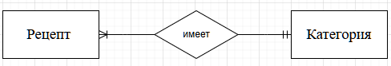
Рисунок 1 – Бинарное отношение «Рецепт имеет Категория»
Бинарное отношение «Рецепт имеет Шаги приготовления» (изображено на рисунке 2)
Связь 1:m
Один рецепт имеет много шагов, и конкретный шаг относится к определенному рецепту.
Класс экземпляров сущности «рецепт» – обязательный, класс экземпляров сущности «Шаг приготовления» – обязательный.
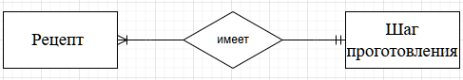
Рисунок 2 – Бинарное отношение «Рецепт имеет Шаг приготовления»
Бинарное отношение «Рецепт имеет Картинка» (изображено на рисунке 3)
Связь 1:m
Один рецепт имеет много шагов, и конкретный шаг относится к определенному рецепту.
Класс экземпляров сущности «рецепт» – обязательный, класс экземпляров сущности «Шаг приготовления» – обязательный.
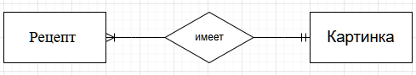
Рисунок 3 – Бинарное отношение «Рецепт имеет Картинка»
Бинарное отношение «Рецепт имеет Ингредиенты» (изображено на рисунке 4)
Связь m:n
Каждый ингредиент может быть составляющей нескольких рецептов , и рецепт состоит из нескольких ингредиентов.
Класс экземпляров сущности «рецепт» – обязательный, класс экземпляров сущности «ингредиент» –обязательный.
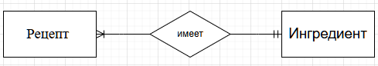
Рисунок 4 – Бинарное отношение «Рецепт имеет Ингредиент»
Бинарное отношение «Пользователь имеет Рецепт» (изображено на рисунке 5)
Связь 1:m
Один пользователь может иметь несколько рецептов, но каждый отдельный рецепт привязан к пользователю.
Класс экземпляров сущности «рецепт» – обязательный, класс экземпляров сущности «пользователь» –обязательный.
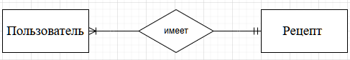
Рисунок 5 – Бинарное отношение «Пользователь имеет Рецепт»
Бинарное отношение «Пользователь имеет Роль» (изображено на рисунке 6)
Связь 1:m
Один пользователь может только одну роль и конкретная роль может быть у многих пользователей.
Класс экземпляров сущности «рецепт» – обязательный, класс экземпляров сущности «роль» –обязательный.
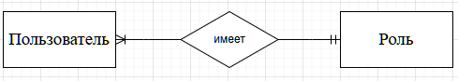
Рисунок 6 – Бинарное отношение «Пользователь имеет Роль»
Полная ER-модель представлена на рисунке 7.
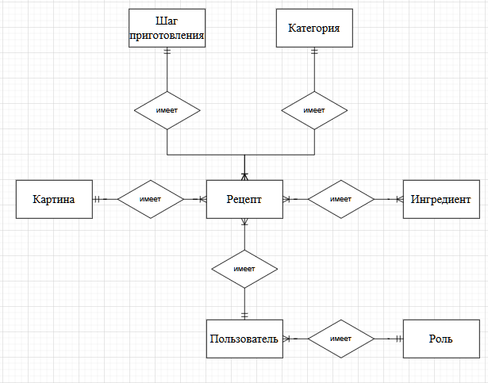
Рисунок 7 – Полная ER-модель

2.2 Логическое проектирование базы данных
Начало логического проектирования базы данных приходится на переход от концептуального представления базы данных к реляционным таблицам.
Таблица 1 – Сущности и их атрибуты
Сущность | Атрибуты
Рецепт | Код_рецепта, название_рецепта, описание_рецепта, код_категория, время_приготовления, код_картинки_код_пользователя
Категория | Код_категория, название_категория
Шаг приготовления | Код_шага, код_рецепт, номер_шаг, описание
Картинка | Код_картинка, код_рецепт, путь_картинка
Ингредиент | Код_ингредиент, код_рецепт, название_ингредиента, количество
Пользователь | Код_пользователь, имя_пользователь, login, пароль, email, код_роль
Роль | Код_роль, название_роль
Отношения приведены в таблицах ниже. Для каждого отношения указаны атрибуты с их названием, типом и длиной.
Таблица 2 – Таблица "Рецепт"
Содержание поля | Тип, длина | Примечание
Код_рецепта | Числовой | Первичный ключ
название_рецепта | Символьный | Обязательное поле
описание_рецепта | Символьный | Обязательное поле
код_категория | Числовой | Обязательное поле
время_приготовления | Числовой | Обязательное поле
код_картинки | Числовой | Обязательное поле
код_пользователя | Числовой | Обязательное поле
Таблица 3 – Таблица "Категория"
Содержание поля | Тип, длина | Примечание
Код_категория | Числовой | Первичный ключ
название_категория | Символьный | Обязательное поле
Таблица 4 – Таблица «Шаг приготовления»
Содержание поля | Тип, длина | Примечание
Код_шага | Числовой | Первичный ключ
код_рецепт | Числовой | Обязательное поле
номер_шаг | Числовой | Обязательное поле
описание | Символьный | Обязательное поле
Таблица 5 – Таблица «Картинка»
Содержание поля | Тип, длина | Примечание
Код_картинка | Числовой | Первичный ключ
код_рецепт | Числовой | Обязательное поле
путь_картинка | Символьный | Обязательное поле
Таблица 6 – Таблица «Ингредиент»
Содержание поля | Тип, длина | Примечание
Код_ингредиент | Числовой | Первичный ключ
код_рецепт | Числовой | Обязательное поле
название_ингредиента | Символьный | Обязательное поле
количество | Числовой | Обязательное поле
Таблица 7 – Таблица "Пользователь"
Содержание поля | Тип, длина | Примечание
Код_пользователь | Числовой | Первичный ключ
имя_пользователь | Символьный | Обязательное поле
login | Символьный | Обязательное поле
пароль | Символьный | Обязательное поле
email | Символьный | Обязательное поле
код_роль | Числовой | Обязательное поле
Таблица 8 – Таблица "Роль"
Содержание поля | Тип, длина | Примечание
Код_роль | Числовой | Первичный ключ
название_роль | Символьный | Обязательное поле
Логическая схема базы данных представлена на рисунке 12

